**KP-4100Q**

**MOTORNA TRAKA ZA TRČANJE**

**Uputstvo**

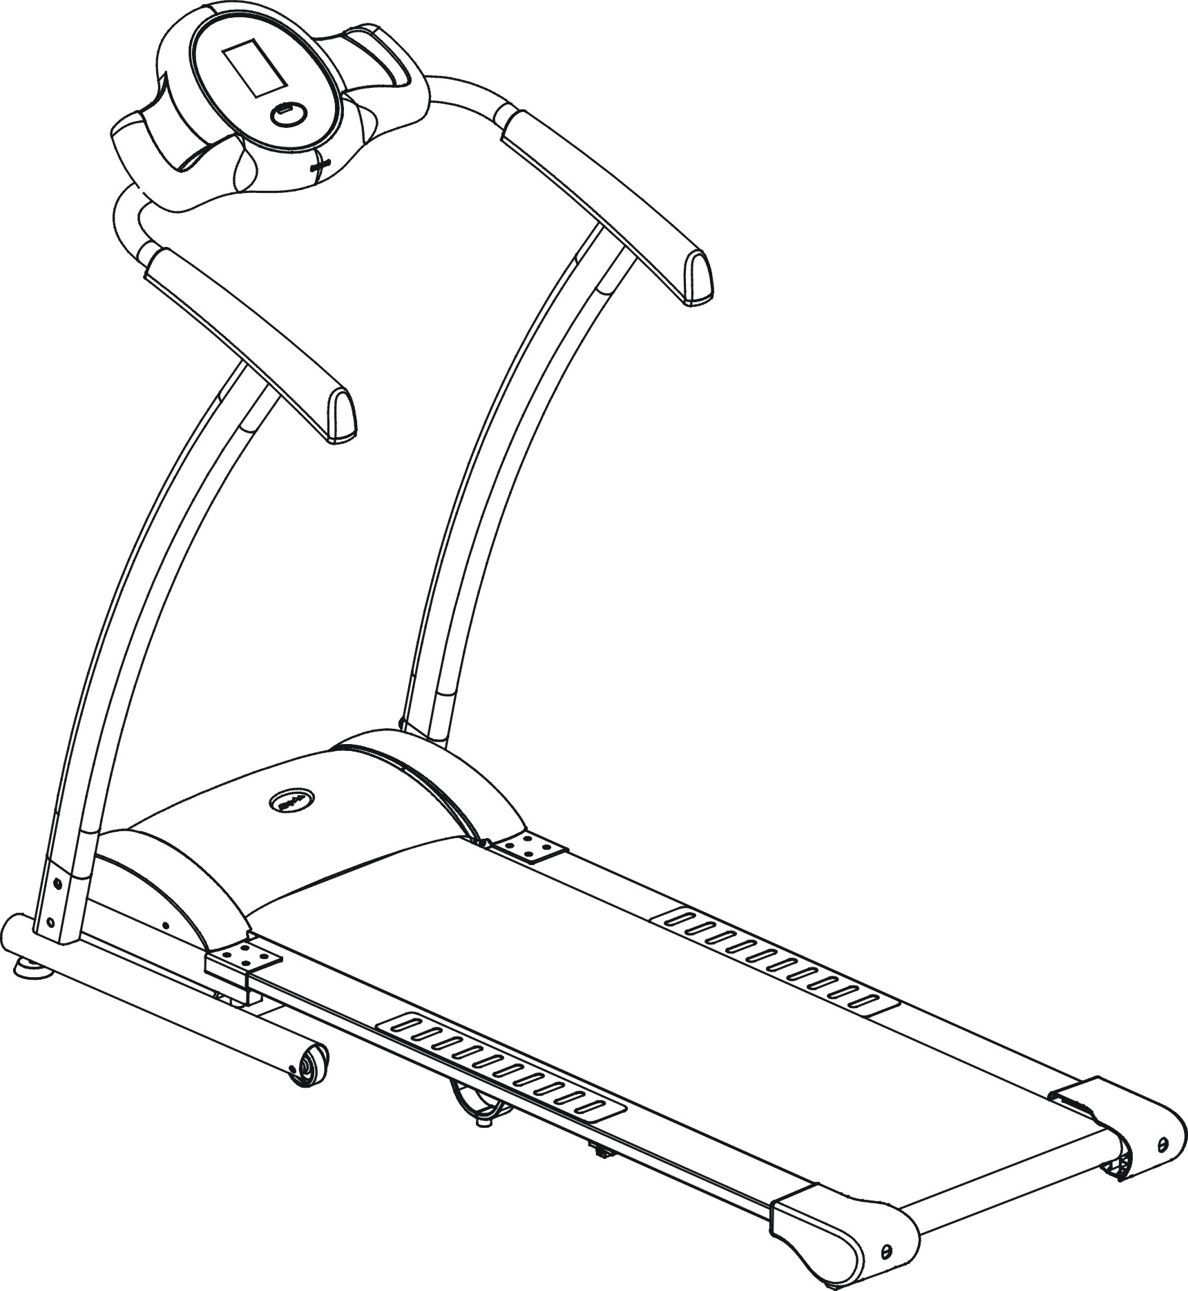

**SADRŽAJ**

**Upozorenje.……………………………………………………………………………...…..2**

**Delovi i alat……….……………………………………..…………..……….………………2**

**Crtež rasklopljene sprave...…………………………………..………..………….………3**

**Lista delova…...……………………………………………………….……….…...…...…..4**

**Uputstvo za sklapanje.…………………………....................…………………...…….…5**

**Podešavanje..……………………………….……………………...………….................…6**

**Uputstvo za korišćenje………………………………….………………..…………………6**

**Uputstvo za sklapanje, premeštanje i rasklapanje…….………………………..……. .7**

**Održavanje i otklanjanje kvarova ….………..…………………..…………………...…...8**

**Upozorenje**

Hvala vam što koristite ovu traku za vežbanje. U cilju vaše bezbednosti i koristi molimo vas da pažljivo pročitatate ovaj priručnik pre upotrebe.

1. Stavite traku na ravnu podlogu. Prostor za bezbedno funkcionisanje je 2000X1000mm (D x Š) iza trake. Ako podloga nije ravna, možete staviti prostirku na pod da biste se uverili da je traka stabilna.
2. Držite traku tamo gde ima svežeg vazduha. Ne koristiti traku na smogu i zagađenom vazduhu.
3. Držite kabl dalje od zagrejane površine.
4. Nikada ne dozvolite da dve ili više osoba istovremeno stoji na traci. Maksimalna dozvoljena masa korisnika je 100 kg.
5. Držite decu i kućne ljubimce dalje od trake.
6. Ne pokušavajte da podignete ili pomerite traku osim ukoliko ne možete da podignete 20 kg.
7. Nosite prikladnu odeću uključujući patike; nemojte nositi odeću koja može da se zakači za bilo koji deo sprave.
8. Uvek zakačite sigurnosni ključ na odeću tokom vežbanja da se može izvući i zaustaviti sprava u hitnom slučaju.
9. Nemojte na silu hodati po traci ako je ona isključena. Nemojte na silu koristiti traku ako su kabl ili sigurnosni zavrtanj oštećeni.
10. Proverite da li je sigurnosni ključ zavrnut kada sklapate ili premeštate spravu.
11. Nivo sigurnosti sprave može biti postignut samo ako se redovno proverava.
12. Utičnica treba da ima uzemljenje.
13. Nikada ne uključujte traku kada stojite na njoj. Stanite na stranice i uhvatite ručke a zatim počnite da hodate po traci pri manjoj brzini.

15) Ne otvarajte zaštitni poklopac kada se desi neki kvar. Umesto toga, treba pozvati ovlašćeni servis ili tehničara da pregleda traku.

16) Sprava nije predviđena za terapeutske svrhe.

**Upozorenje: nepravilno korišćenje sprave može izazvati kvar ili ugroziti Vaše zdravlje!**

**Upozorenje: sigurnosni ključ može zameniti stručna osoba ili proizvođač i njegov servisni centar.**

## Delovi i alat

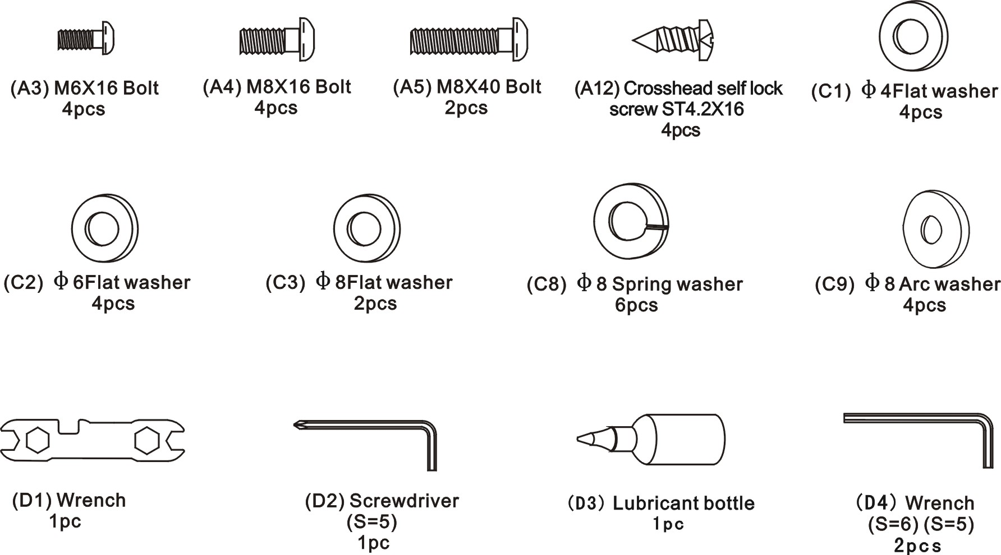

A3, A4, A5 – zavrtanj; A12 – krstasti sigurnosni šraf; C1, C2, C3 – ravna podloška; C8 – elastična podloška;

C9 – lučna podloška; D1, D4 – ključ; D3 - bočica sa sredstvom za podmazivanje; D2 - šrafciger

### Crtež rasklopljene sprave

### 

### 

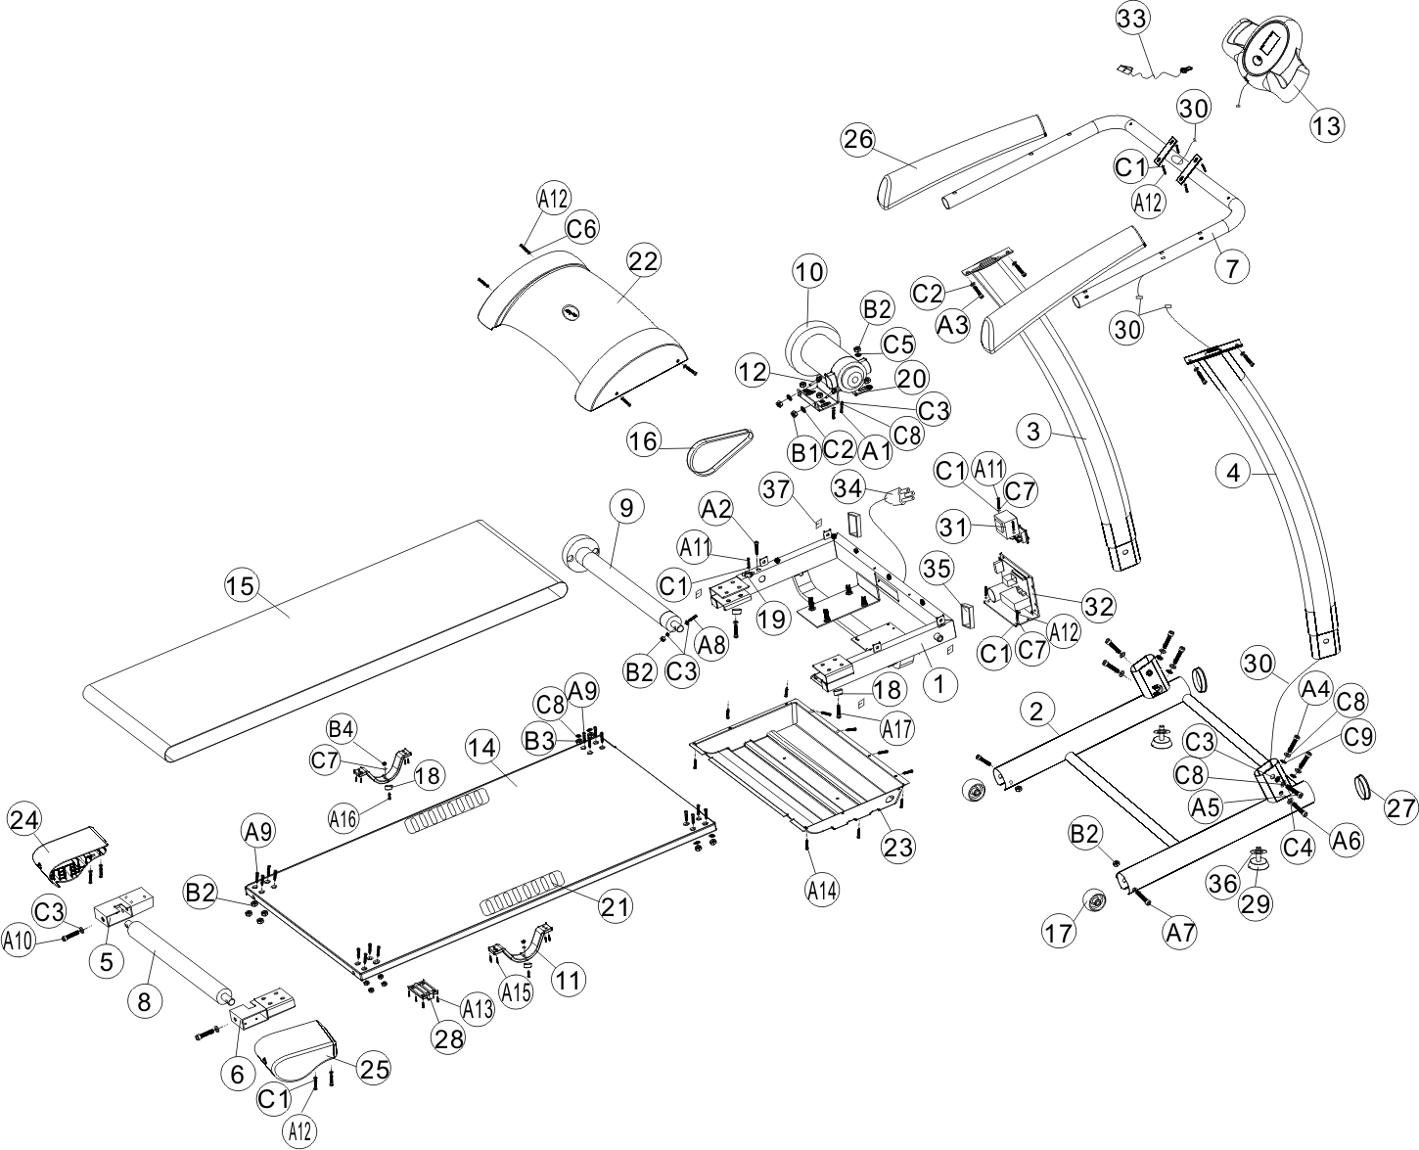

### Lista delova

|  |  |  |  |  |  |  |
| --- | --- | --- | --- | --- | --- | --- |
| **Br.** | **Opis** | **Kol** |  | **Br.** | **Opis** | **Kol** |
| 1 | Ram osnove | 1 | A1 | Šraf M8*12 | 2 |
| 2 | Ram oslonca | 1 | A2 | Šraf M8*30 | 1 |
| 3 | Leva uspravna cev | 1 | A3 | Šraf M6*16 | 4 |
| 4 | Desna uspravna cev | 1 | A4 | Šraf M8*16 | 4 |
| 5 | Poklopac levog kraja | 1 | A5 | Šraf M8*40 | 2 |
| 6 | Poklopac desnog kraja | 1 | A6 | Šraf M10*55 | 2 |
| 7 | Ram rukohvata | 1 | A7 | Šraf M8*60 | 2 |
| 8 | Zadnji roler | 1 | A8 | Šraf M8*45 | 1 |
| 9 | Prednji roler | 1 | A9 | Šraf M8*35 | 16 |
| 10 | Motor | 1 | A10 | Šraf M8*75 | 2 |
| 11 | Stopa trake | 2 | A11 | Krstasti zavrtanj ST4.2*12 | 5 |
| 12 | Podesiva cev | 2 | A12 | Krstasti sigurnosni šraf ST4.2*16 | 14 |
| 13 | Kompjuter | 1 | A13 | Krstasti zavrtanj ST4*16 | 4 |
| 14 | Podloga za trčanje | 1 | A14 | Krstasti poluloptasti zavrtanj ST4.2*10 | 10 |
| 15 | Kaiš za trčanje | 1 | A15 | Krstasti zavrtanj ST5*20 | 8 |
| 16 | 6v kaiš | 1 | A16 | Krstasti zavrtanj M4*12 | 2 |
| 17 | Točak | 2 | A17 | Krstasti zavrtanj ST4*16 | 2 |
| 18 | Jastuče | 4 |  |  |  |
| 19 | Ležište senzora u obliku prsta | 1 | B1 | Matica M6 | 2 |
| 20 | Osnova motora | 1 | B2 | Najlonska matica M8 | 14 |
| 21 | Neklizajući materijal | 2 | B3 | Matica M8 | 4 |
| 22 | Gornji poklopac motora | 1 | B4 | Matica M4 | 2 |
| 23 | Donji poklopac motora | 1 |  |  |  |
| 24 | Poklopac | 1 | C1 | Ravna podloška Ф4 | 15 |
| 25 | Poklopac | 1 | C2 | Ravna podloška Ф6 | 10 |
| 26 | Poklopac rukohvata | 2 | C3 | Ravna podloška Ф8 | 4 |
| 27 | Ф50 poklopac cevi | 2 | C4 | Ravna podloška Ф10 | 2 |
| 28 | Bravica za zaključavanje | 1 | C5 | Velika ravna podloška Ф8 | 4 |
| 29 | Podesiva stopa osnove | 2 | C6 | Velika ravna podloška Ф4 | 4 |
| 30 | Kabl | 1 | C7 | Elastiča podloška Ф4 | 8 |
| 31 | Transformator | 1 | C8 | Elastična podloška Ф8 | 6 |
| 32 | Drajver (PCB) | 1 | C9 | Lučna podloška Ф8 | 4 |
| 33 | Sigurnosni ključ | 1 |  |  |  |
| 34 | Utikač | 1 | D1 | Ključ | 1 |
| 35 | J50*25 četvrtasti poklopac | 2 | D2 | Šrafciger | 1 |
| 36 | Matica | 2 |  | D3 | Bočica sa sredstvom za podmazivanje | 1 |
| 37 | Stator | 4 |  | D4 | Ključ (s=6/ s=5) | 1 |

**UPOZORENJE:** Nemojte uključivati traku u struju sve dok ne bude potpuno sklopljena.

### Uputstvo za sklapanje

**Molimo da proverite da li ima dovoljno prostora da sklopite spravu i poželjno je da vam još neko pomogne. Desna i leva uspravna cev imaju "L" i "R" (right-desno) nalepnice.**

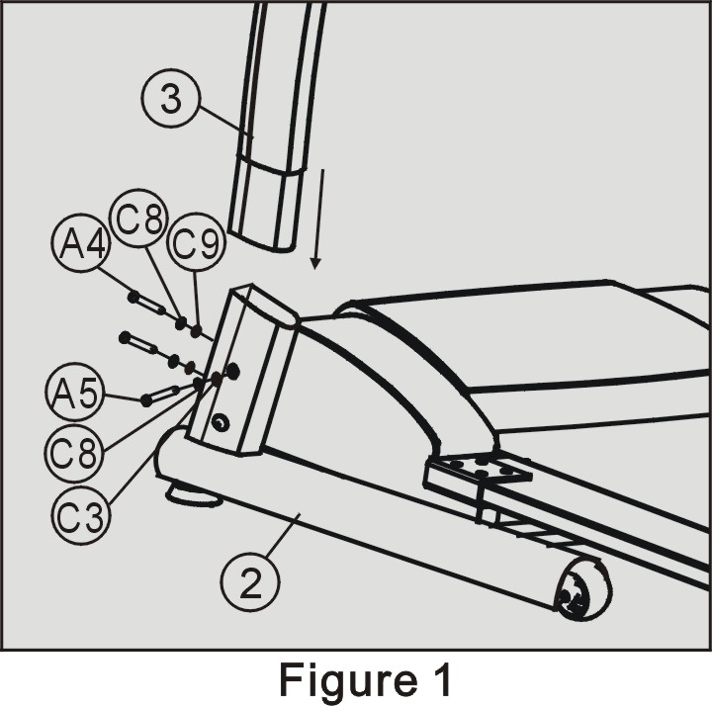

**(1). Montiranje leve uspravne cevi**

Stavite levu uspravnu cev (3) u ram oslonca (2) i spojite pomoću dva šrafa M8*16 (A4), elastične podloške Ф8 (C8) i lučne podloške Ф8 (C9) napred, i šestougaonog šrafa M8*40 (A5), elastične podloške Ф8 (C8) i ravne podloške Ф8 (C3) sa strane. Nemojte zatezati. (Videti sliku 1)

**(2). Montiranje desne uspravne cevi**

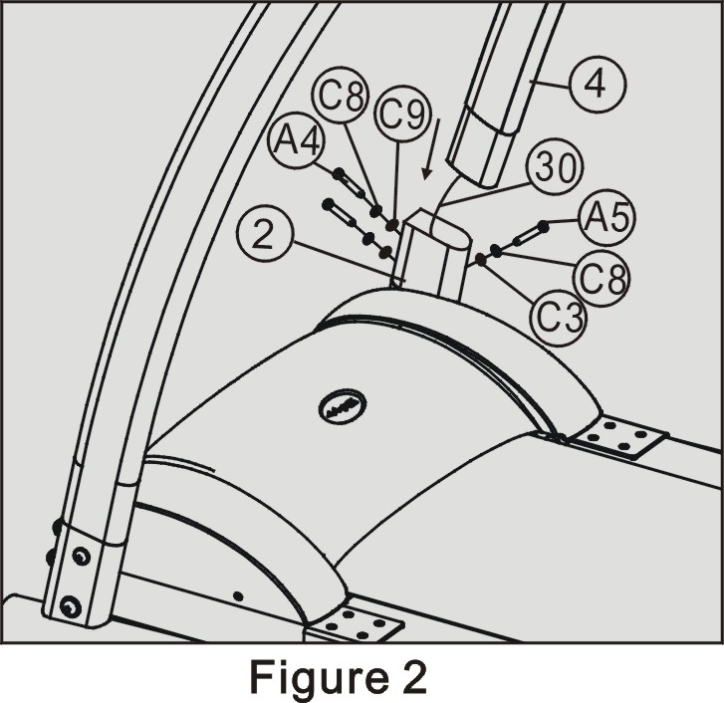

Provucite kabl (30) kroz desnu uspravnu cev (4), stavite desnu uspravnu cev u ram oslonca (2), spojite pomoću dva šestougaona šrafa M8*16 (A4), elastične podloške Ф8 (C8) i lučne podloške Ф8 (C9) napred, i šestougaonog šrafa M8*40 (A5), elastične podloške Ф8 (C8) i ravne podloške Ф8 (C3) sa strane. Nemojte zatezati. (Videti sliku 2)

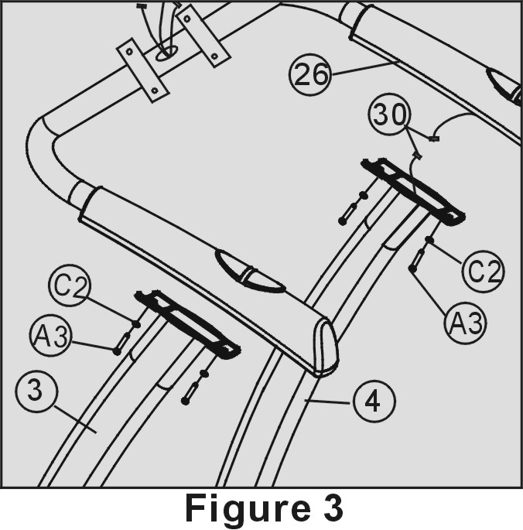

**(3). Montiranje rukohvata**

1. **Spajanje kabla**

Spojite kabl (30) iz desne uspravne cevi (4) sa kablom (30) koji izlazi iz poklopca rukohvata (26) i vratite višak kabla u desnu uspravnu cev. (Videti sliku 3)

**2. Spajanje šrafova**

Ispravite kablove i zategnite ram rukohvata (7) sa levom & desnom uspravnom cevi (3/4) pomoću 4 seta šestougaonih šrafova M6*16 (A3) i ravne podloške Ф6 (C2) (Videti sliku 3). Zatim zategnite sve šrafove u prethodnim koracima.

(Pažnja: nemojte pritiskati kabl dok spajate šrafove)

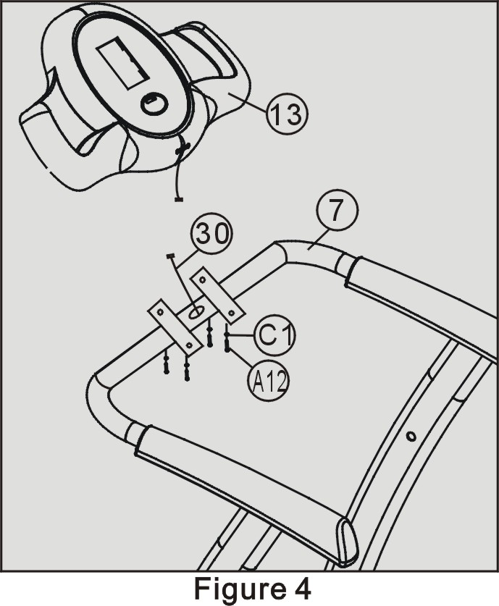

**(4). Montiranje displeja kompjutera**

1. **Spajanje kabla i kabla za puls**

Spojite kabl (30) iz rama rukohvata (7) sa kablovima iz displeja kompjutera (13) a zatim uvucite kablove u displej kompjutera ili ram rukohvata. (Videti sliku 4)

1. **Montiranje displeja**

Spojite displej kompjutera (13) sa ramom rukohvata (7) pomoću 4 seta krstastih sigurnosnih šrafova ST4.2*16 (A12) i ravne podloške Ф4 (C1).

### Podešavanje

1. Zamolite ovlašćenog predstavnika ili profesionalnog servisera da proveri da li je napon odgovarajući i da li postoji uzemljenje. Povucite rukom traku za trčanje i proverite da li se okreće slobodno i bez zapinjanja.
2. Stavite jedan kraj kabla u utičnicu u traci za trčanje a drugi kraj uključite u struju. Namestite sigurnosni ključ na displeju kompjutera.
3. Okrenite prekidač sa “0” na “1”, kompjuter prikazuje nulu, kaiš se ne kreće.
4. Pritisnite “ON/OFF” taster, traka polako kreće, proverite da li displej kompjutera i traka rade normalno.
5. Pritisnite “SPEED QUICK” taster i posmatrajte šta se dešava sa kaišem i displejem kompjutera. Molimo Vas da isključite spravu ako kaiš ne radi pravilno, podesite ga prema pravilima “ODRŽAVANJE I OTKLANJANJE KVAROVA”.
6. Proverite sve tastere na displeju kompjutera.
7. Izvucite sigurnosni ključ, traka odmah prestaje sa radom; propadiće ako ga vratite.
8. Pritisnite “ON/OFF”, traka prestaje sa radom, a zatim isklučite prekidač ako želite da završite vežbanje.

### Uputstvo za korišćenje

Nakon sklapanja i podešavanja možete koristiti traku:

1. Isključite prekidač i stavite sigurnosni ključ na odgovarajuće mesto na displeju kompjutera.
2. Stanite na ivice trake, zakačite ključ na odeću u visini struka.
3. Pritisnite “ON/OFF”, traka počinje sa radom pri maloj brzini, možete stati na nju i lagano hodati. Najmanja brzina je 1 km/h.
4. Pritisnite “SPEED UP“, brzina kaiša se povećava i možete pročitati brzinu na kompjuteru. Možete lagano trčati 2~3 minuta, a zatim pritisnite “SPEED UP” kako biste povećali brzinu. Možete trčati a da vam ruke ne budu na rukohvatu ako se osećate dobro. Najveća brzina je 10 km/h.
5. Na displeju kompjutera možete videti brzinu, vreme, rastojanje i utrošak kalorija tokom trčanja.
6. Usporite kada želite da završite vežbanje, i trčite polako 2~3 minuta kako bi vam se puls i mišići vratili u normalu.
7. Ako ne možete da održavate ravnotežu dok trčite po velikoj brzini, možete da izvučete sigurnosni ključ, i traka će odmah stati.
8. Nemojte stajati na traku sa desne ili leve strane tokom vežbanja, u protivnom će se se traka kretati nepravilno.
9. Nakon vežbanja, usporite i pritisnite “ON/OFF” kako biste zaustavili traku. Ako želite da restartujete traku, pritisnite “ON/OFF” (ali interval između start i stop treba da bude veći od 1 minuta).

**UPOZORENJE:** Smanjite mogućnost šoka za konzolu tako što ćete je održavati suvom. Da biste sprečili da tečnost curi na konzolu, koristite samo zatvorene boce.

**Uputstvo za displej kompjurtera**

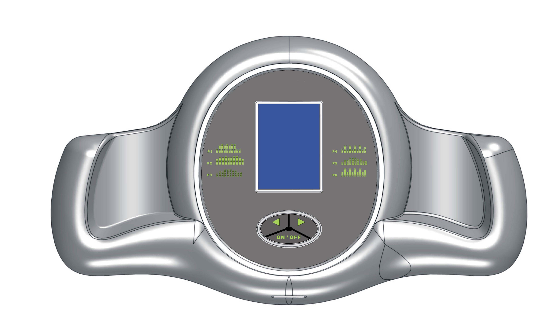

Kalorije: 0-999 kcal

Rastojanje: 0-99.99 km

Vreme: 0-99 minuta: 59 sekundi

Brzina: 1.0-10KM/H

Sigurnosni ključ: Kada sigurnosni ključ ispadne tokom rada traka se zaustavlja i na displeju kompjutera se prikazuje nula.

On/Off: Pritisnite, vreme odbrojava 3 sekunde, traka počinje sa radom, brzina je 1 km/h. Pritisnite ponovo, traka staje i prelazi u ready status.

Ubrzavanje: Pritisnite ovaj taster kako biste povećali brzinu 0,2 km/h svakim pritiskom na taster.

Usporavanje: Pristisnite ovaj taster kako biste smanjili brzinu za 0,2 km/h svakim pritiskom na taster.

### Uputstvo za sklapanje, premeštanje i rasklapanje

**1)** Sklapanje: traka je sklopiva. Podignite kraj osnovnog rama i dižite dok se ne čuje klik (videti sliku a)

**2)** Premeštanje: pritisnite rukohvat tako da se prednja stopa osnove odigne od poda a zatim gurajte traku.

**3)** Kada želite da stavite traku u radni položaj, otključajte podlogu i pažljivo spustite na pod (videti sliku b)

### 

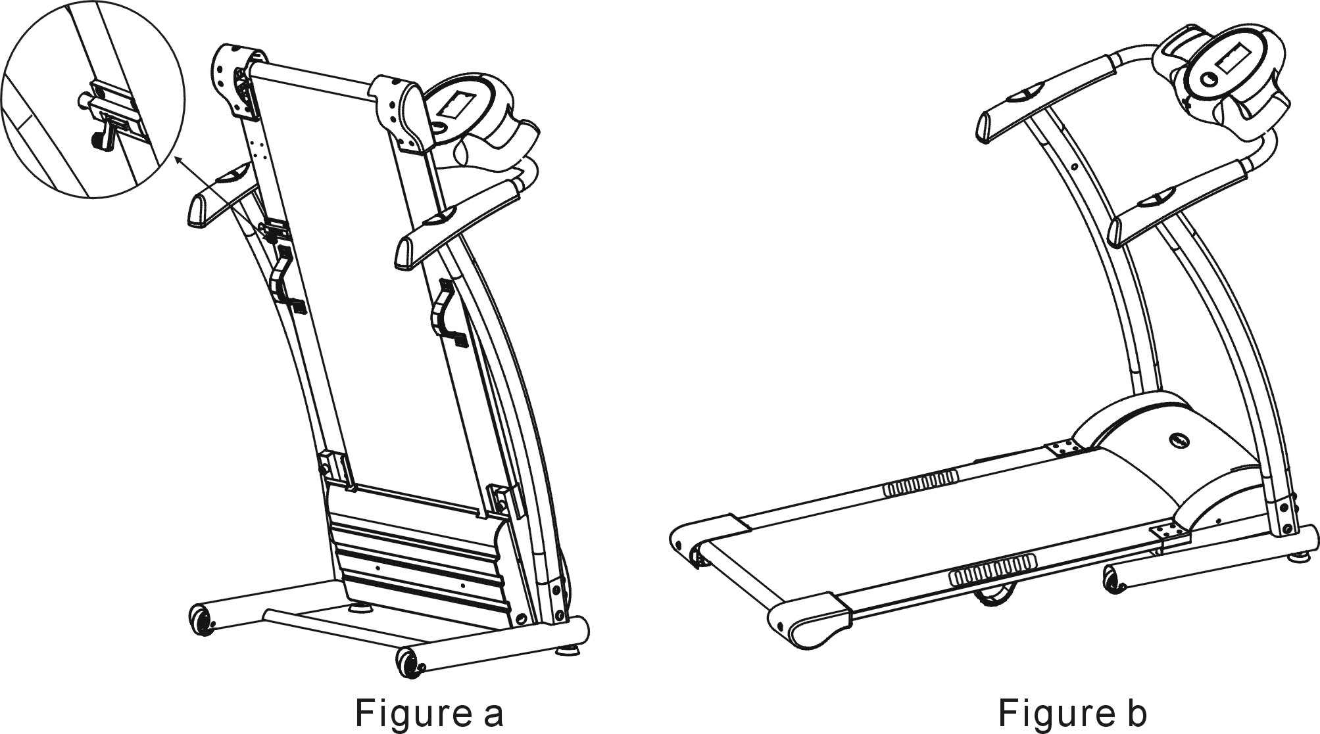

# **Održavanje i otklanjanje kvarova**

1. Površinu trake treba održavati čistom, isključivati iz struje pre čišćenja. Možete čistiti kaiš i površinu trake mekanom i vlažnom krpom.

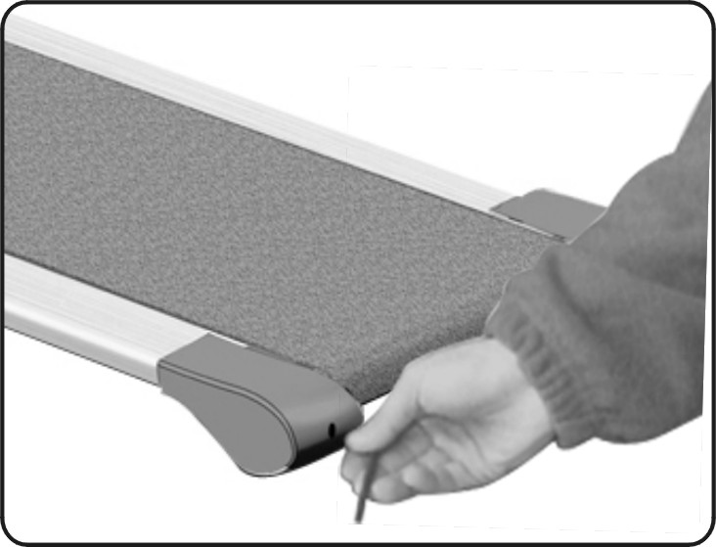

1. Kaiš je fabrički podešen; može da počne loše da radi nakon transporta ili korišćenja. Isključite traku pre podešavanja, stavite kaiš u sredinu, a zatim podesite leve i desne zavrtnje u zadnjem valjku pomoću heksagonalnog ključa (Videti sliku 8) bolje je podesiti 1/2 kruga odjednom. Zatim pritisnite prekidač i proverite da li kaiš pravilno radi pri brzini od 4~5 km/h.
2. Nakon korišćenja u trajanju od preko 100 sati ili ako se sredstvo za podmazivanje između ploče za trčanje istrošilo ili je kaiš pohaban, podmažite ploču za trčanje i podesite kaiš za trčanje.
3. Nakon dugog trčanja, kaiš se može istegnuti i zaglaviti. Treba da zategnete levi i desni zavrtanj u zadnjem valjku u smeru kretanja kazaljke na satu sve dok ne počne da se kreće slobodno i bez zapinjanja.
4. Problemi:

Kako displej kompjutera ukazuje na probleme senzora za brzinu:

A. Er01: Problem sa brzinom. Nakon što uključite traku, ukoliko ima nekih problema sa brzinom, prestaće sa radom nakon 6 sekundi. Displej kompjutera će biti u ready statusu i prozor za vreme prikazuje “Er01”. Bilo koja operacija na kompjuteru će biti izbrisana.

B. Er02: Problem sa previsokim naponom. Nakon što uključite traku, ako postoji previsok napon u motoru on će stati i prozor za vreme prikazuje “Er02”.

C. Er03: Problem sa vezom. Kada displej kompjutera i drajver ne uspostave vezu, prozor za vreme prikazuje “Er03”.

D. Er04: Problem sa izvorom struje. Kada postoji problem sa izvorom struje u drajveru, prozor za vreme prikazuje “Er04”.

**Upozorenje:**

1. Sprava će biti bezbedna za korišćenje samo ako se redovno pregleda da li ima kvarova i oštećenja delova, npr. spojeva, igala.
2. Molimo da zamenite oštećene delove i/ili da ne koristite spravu dok ne bude popravljena.

|  |  |  |
| --- | --- | --- |
| Problem | Razlog | Postupak |
| 1. Utikač je uključen ali ne radi displej kompjutera | 1. Nepravilno uključeno  2. Prekidač za zaštitu od visokog napona je isključen  3. Transformator je nepravilno postavljen  4. Kabl drajvera je spržen | 1. Uključite ponovo  2. Resetujte  3. Proverite ga ili zamenite  4. Replace it |
| 2. Prikazana je Er01, problem sa senzorom brzine | 1. Senzor za brzinu je pokvaren ili je nepravilno postavljen  2. Optokapler u drajveru je oštećen  3. Drugi delovi su pokvareni | 1. Proverite položaj ili zamenite senzor za brzinu 2. Zamenite drajver ili optokapler 3. Zamenite drajver |
| 3. Prikazana je Er02, problem sa previsokim naponom u motoru | 1. Visok napon u motoru  2. Roler mnogo zapinje  3. Drajver je oštećen | 1. Zamenite motor  2. Podmažite ga ili zamenite  3. Zamenite drajver |
| 1. Prikazana je Er03, problem sa vezom | 1. Problem sa signalnim kablom  2. Optokapler u drajveru je oštećen  3. Kompjuter je oštećen | 1. Proverite konektor signalnog kabla sa komputerom i drajverom  2. Zamenite drajver ili ortokapler  3. Zamenite ploču kompjutera |
| 1. Prikazana je Er04, problem sa izvorom struje | 1. Motor nije dobro postavljen ili je oštećen (oštećeno strujno kolo)  2. Relej drajvera je oštećen  3. Most drajvera je oštećen  4. Ostali delovi su oštećeni | 1. Proverite ili zamenite motor  2. Zamenite drajver ili relej  3. Zamenite drajver ili most  4. Zamenite drajver |
| 6. Bez opterećenja radi normalno. Sa opterećenjem radi teško i sa prekidima | 1. Regulacija momenta sile u drajveru je mala  2. Kaiš se olabavio  3. Neodgovarajući motor | 1. Podesite moment sile  2. Podesite kaiš  3. Zamenite motor |

**Vežbe zagrevanja i opuštanja**

Jedan uspešan program vežbi se sastoji od zagrevanja, aerobik vežbi, opuštanja i odmora. Uradite čitav program najmanje dva a po mogućstvu tri puta nedeljno, sa jednim danom pauze između vežbanja. Nakon nekoliko meseci, možete povećati broj vežbanja na četiri ili pet dana nedeljno.

Zagrevanje je važan deo vežbanja. Ono priprema vaše telo za zahtevnije vežbe tako što se mišići zagrevaju i rastežu, krv bolje cirkuliše i puls je veći, a mišići se snabdevaju većom količinom kiseonika. Na kraju vežbanja, ponovite vežbe kako bi smanjili probleme sa upalom mišića. Predlažemo sledeće vežbe zagrevanja i opuštanja:

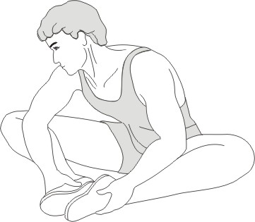

##### Istezanje unutrašnje strane butina

Sedite sa stopalima spojenim prema unutra i kolenima sa strane. Povucite stopala što bliže preponama. Nežno gurajte kolena prema podu. Brojite do 15.

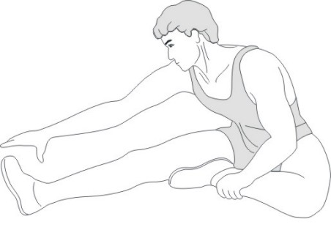

##### Istezanje tetiva

Sedite sa ispruženom desnom nogom. Naslonite taban leve noge na unutrašnju stranu desne butine. Istežite se prema palcu što je moguće više. Brojite do 15. odmorite se a zatim ponovite sa ispruženom levom nogom.

**Podizanje ramena**

Podignite desno rame ka uhu. Zatim podignite levo rame dok spuštate desno.

##### Kruženje glavom

Okrećite glavu nadesno, osećajući zatezanje leve strane vrata. Zatim, okrećite glavu nazad, istežući bradu ka plafonu i otvarajući usta. Okrećite glavu nalevo i na kraju spustite glavu na grudi.

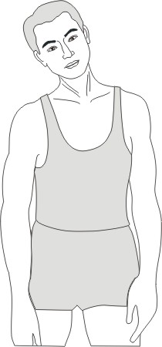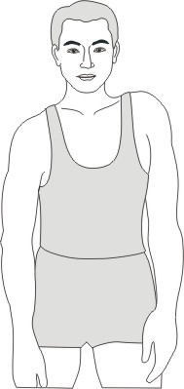

**Istezanje butina i Ahilove tetive**

Naslonite se na zid levom nogom ispred desne i sa rukama napred. Držite desnu nogu pravom i levo stopalo na podu; zatim savijte levu nogu i savijte se napred pomeranjem kukova prema zidu. Zadržite, zatim ponovite drugu stranu 15 puta

**Dodirivanje nožnih prstiju**

Lagano se savijte napred tako da vam ramena i leđa budu opušteni dok se savijate ka prstima. Pružite ruke koliko možete i držite dok brojite do 15 .

**Istezanje sa strane**

Podignite ruke sa strane i nastavite da ih podižete sve dok ne budu iznad vaše glave. Podignite desnu ruku što više ka plafonu. Osetite istezanje vaše desne strane. Ponovite isto sa levom rukom.

